Praha, 17. července 2017

Technologie Forensic WDR společnosti Axis umožňuje využívat předností širokého dynamického rozsahu u nových kamer s vysokým rozlišením

Axis vybavuje svou novou technologií širokého dynamického rozsahu Forensic WDR několik nových modelů síťových kamer – rozšiřuje tak jejich schopnost zachytit detaily v náročných světelných podmínkách a umožňuje operátorům zajišťujícím dohled, aby viděli detaily současně v tmavých i světlých oblastech záběru, a to na úrovni potřebné pro soudní dokazování. Technologii Forensic WDR je navíc možné jedinečným způsobem využít i u kamer s vysokým rozlišením a pro sledovaná místa, kde je hodně pohybu.

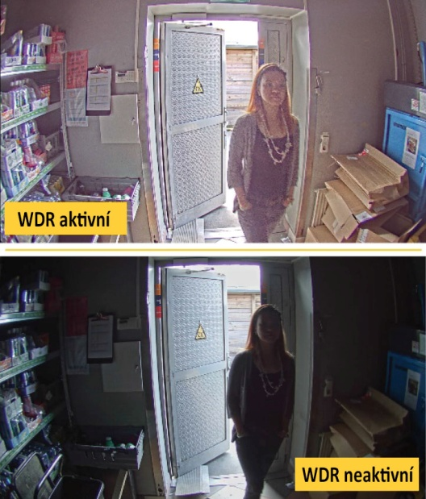
Axis Communications, světový leader v oblasti IP kamer, představuje technologii Forensic WDR, rozšíření technologie snímání se širokým dynamickým rozsahem (Wide Dynamic Range – WDR), která se zaměřuje na dosažení vysoké důkazní hodnoty záběrů, a to pro celou řadu nových kamer. WDR je termín běžně používaný pro schopnost vyrovnat rozdíly mezi velmi tmavými a přesvětlenými oblastmi záběru. Někdy se též označuje jako HDR (High Dynamic Range, čili vysoký dynamický rozsah). V oblasti videodohledu je cílem zachytit forenzně použitelné detaily pokud možno za jakýchkoli podmínek. Doposud však metody WDR, které byly na trhu dostupné, nedokázaly zprostředkovat dostatečnou forenzní hodnotu záběrů u kamer s ultra vysokým rozlišením nebo u míst, kde je hodně pohybu. Díky představení technologie Forensic WDR společnost Axis obě tyto problematické oblasti řeší u několika modelů nových kamer.
Technologie Forensic WDR společnosti Axis umožňuje operátorům zajišťujícím dohled vidět detaily na úrovni potřebné pro forenzní účely v záběrech s jasnými a tmavými oblastmi i v záběrech, kde je hodně pohybu, nebo u kamer s ultra vysokým rozlišením. Na obrázcích je vidět rozdíl, pokud je technologie Forensic WDR použita nebo ne.

„Stávající řešení WDR na trhu narážejí na obtíže, když mají zajistit detaily potřebné pro forenzní účely – zvláště u světelně náročných scén, kde je hodně pohybu a kde je nutné vysoké rozlišení,“ vysvětlil Johan Paulsson, CTO ve společnosti Axis Communications. „Pomocí technologie Forensic WDR je možné přínosy WDR využívat i u takových scénářů.“

„Technologie Forensic WDR posouvá hranice a umožňuje dokonce i kamerám s rozlišením mnoha megapixelů ostře zachytit detaily u scén s náročnými světelnými podmínkami,“ dodává Petra Bennermark, globální produktová manažerka společnosti Axis Communications. „V podobě naší nové široké nabídky pevných kopulových kamer s rozlišením od 5 megapixelů až po 4K zpřístupňujeme tuto technologii i pro zákazníky s omezenými prostředky a pro nasazení ve velmi náročných podmínkách.“

Společnost Axis oznamuje, že uvede několik kamer vybavených technologií Forensic WDR jako nové přírůstky do produktových řad AXIS P32 a AXIS Q35:

- Síťová kamera AXIS P3227-LV
- Síťová kamera AXIS P3227-LVE
- Síťová kamera AXIS P3228-LV
- Síťová kamera AXIS P3228-LVE
- Síťová kamera AXIS Q3517-LV
- Síťová kamera AXIS Q3517-LVE

Nové modely v řadě AXIS P32 představují cenové výhodné kamery, jejichž instalace vyžaduje minimální úsilí. Tyto pevné kopulové kamery poskytují vynikající obraz s rozlišením mnoho megapixelů s plnou snímkovou frekvencí i v rozlišení 4K a jsou vybaveny technologiemi Forensic WDR, OptimizedIR a Zipstream. Jsou k dostání prostřednictvím distribučních kanálů společnosti Axis za doporučené maloobchodní ceny v rozmezí od 18.000 Kč do 26.000 Kč podle konkrétního modelu.

Nové kamery řady AXIS Q35 nabízejí bezkonkurenční video dohled s kompletní funkční výbavou, včetně zálohovaného napájení. Díky elektronické stabilizaci obrazu (EIS, Electronic Image Stabilization) a třídě ochranného krytí IK10+ jsou ideální pro prostředí s drsnými podmínkami. Splňují nároky na monitorování s rozlišením mnoha megapixelů pro detailní záběry při plné snímkové frekvenci s nejvyšší kvalitou obrazu na trhu, mimo jiné díky technologiím Forensic WDR, Lightfinder, OptimizedIR a Zipstream. Modely AXIS Q3517-LV a AXIS Q3517-LVE budou k dostání prostřednictvím distribučních kanálů společnosti Axis ve 3. čtvrtletí 2017 za doporučené maloobchodní ceny 26.000 Kč a 29.000 Kč.

Fotografie a další zdroje informací jsou k dispozici na adrese:
http://www.axis.com/corporate/press/press_material.htm?key=p32_series
http://www.axis.com/corporate/press/press_material.htm?key=q35_series

Další informace o společnosti Axis Communications vám poskytnou:
Marek Pavlica, Regional Communications Specialist, Russia, CIS & Eastern Europe, Axis Communications
Telefon: +420 734 319 237, E-mail: marek.pavlica@axis.com

Ivan Sobička, Senior Consultant, TAKTIQ COMMUNICATIONS s.r.o.
Telefon: + 420 604 166 751, E-mail: ivan.sobicka@taktiq.com

O společnosti Axis Communications
Společnost Axis nabízí inteligentní bezpečnostní řešení, která vedou k chytřejšímu a lépe chráněnému světu. Axis je největší světový dodavatel na trhu IP kamer a působí jako hybná síla v tomto odvětví tím, že průběžně uvádí inovativní síťové produkty založené na otevřené platformě. S pomocí globální sítě partnerů tak přináší svým zákazníkům vysokou hodnotu.
Axis si zakládá na dlouhodobých vztazích se svými partnery, kterým poskytuje na stávajících i na nových trzích jak průlomové síťové produkty, tak i své znalosti.

Axis má více než 2.700 vlastních zaměstnanců ve více než 50 zemích na celém světě a spolupracuje s globální sítí více než 90.000 partnerů. Axis je společnost založená v roce 1984 se sídlem ve Švédsku. Je zalistována na burze NASDAQ Stockholm pod značkou AXIS. Více informací o společnosti Axis najdete na naší webové stránce www.axis.com.

